**VISION SEMICON OVEN PROGRAM MANUAL**

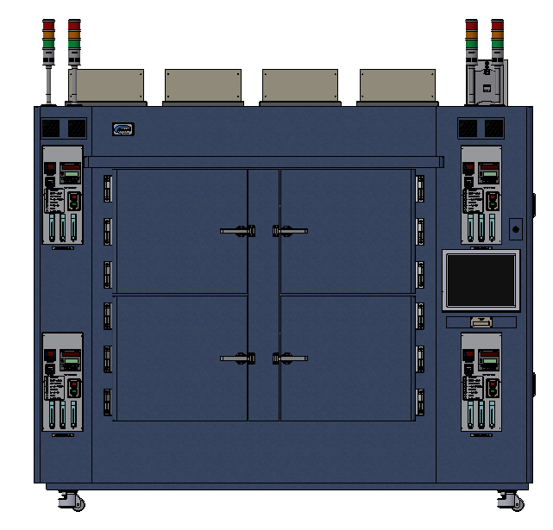

**Program Ver. : 1.4**

**2025. 07. 30**

MỤC LỤC

● Giới thiệu 4

● Ký hiệu 4

1. Tổng quan 5

1.1 Thông số kỹ thuật 5

1.2 Tính năng 5

1.2.1 Giám sát trạng thái buồng nhiệt 5

1.2.2 Quản lý cấu hình buồng nhiệt 5

1.2.3 Thiết lập và quản lý quy trình nhiệt (Pattern) 5

1.2.4 Kiểm tra và giám sát I/O 6

1.2.5 Tùy chỉnh hệ thống và ngôn ngữ 6

1.3 Đối tượng sử dụng 6

1.3.1 Nhân viên vận hành / Kỹ thuật viên thiết bị 6

1.3.2 Kỹ sư bảo trì 6

1.3.3 Kỹ sư quy trình 6

1.3.4 Giám sát / Quản lý sản xuất 7

1.3.5 Kỹ sư tích hợp hệ thống / Lập trình viên tự động hóa 7

1.3.6 Nhóm QA / QC (Đảm bảo / Kiểm soát chất lượng) 7

2. Vận hành chương trình 8

2.1 Màn hình Trang Chính 8

2.1.1 Thanh tiêu đề 8

2.1.2 Khung đăng nhập 9

2.1.3 Khu vực giám sát buồng nhiệt 9

2.1.4 Thanh Menu Chính 12

2.2 Màn hình Báo Cáo 13

2.2.1 Màn hình Báo Cáo Vận Hành 13

2.2.2 Màn Hình Nhật Ký 17

2.3 Màn hình Kiểm tra IO 19

2.3.1 Bảng tín hiệu đầu vào (Input Signal Table) 20

2.3.2 Bảng tín hiệu đầu ra (Output Signal Table) 21

2.4 Màn hình Cài Đặt (Setting Screen) 22

2.4.1 Màn hình Cài Đặt Hệ Thống 22

2.4.2 Màn hình Cài Đặt Buồng Nhiệt 23

2.4.3 Màn hình Cài đặt mẫu nhiệt (Pattern Setting) 27

2.4.4 Màn Hình Cấu Hình Cảnh Báo (Alarm Setup Screen) 30

2.5 Màn hình Trợ giúp (Help Screen) 33

2.5.1 Màn hình Giới thiệu (About Screen) 33

2.5.2 Cửa sổ hướng dẫn sử dụng 34

3. Xử lý sự cố (Trouble Shooting) 34

3.1 Cửa sổ cảnh báo 34

3.2 Danh sách cảnh báo (Alarm List) 35

* **Giới thiệu**

Tài liệu này là hướng dẫn sử dụng cho phần mềm điều khiển lò Oven do công ty Vision Semicon Co., Ltd. phát triển. Tài liệu cung cấp hướng dẫn và chỉ dẫn chi tiết về cách vận hành phần mềm một cách hiệu quả.

* **Ký hiệu**

** Cảnh báo**

Ký hiệu này cho biết rằng nếu thao tác không đúng cách, hệ thống có thể không hoạt động được hoặc dẫn đến hậu quả nguy hiểm, gây thương tích cho người sử dụng.

**Lưu ý**

Ký hiệu này cho biết người sử dụng cần nắm rõ cách vận hành hệ thống.

**Cảnh báo an toàn**

* **Ngắt cầu dao nguồn của hệ thống trước khi kết nối nguồn điện chính.**
* **Không chạm vào nguồn điện.**
* **Không tự ý tháo lắp thiết bị nếu chưa tham khảo ý kiến của nhà sản xuất.**

1. Tổng quan

VSPO là phần mềm chuyên dụng được thiết kế để điều khiển và giám sát hệ thống buồng nhiệt trong công nghiệp.Phần mềm hỗ trợ vận hành, giám sát dữ liệu theo thời gian thực và kiểm soát an toàn trong quá trình xử lý nhiệt. Với giao diện hiện đại, trực quan cùng khả năng hỗ trợ đa ngôn ngữ, VSPO giúp người dùng dễ dàng thao tác và quản lý toàn bộ hệ thống.

* 1. Thông số kỹ thuật

|  |  |
| --- | --- |
| Bộ điều khiển | PC : Máy tính công nghiệp  Bộ điều khiển nhiệt độ: UP55A, UP550 (YOKOGAWA)  Bộ ghi nhiệt độ: I-7018 (ICP CON) |
| Màn hình hiển thị | Màn hình cảm ứng 15 inch (Độ phân giải: 1024 x 768) |
| Nguồn điện | 220VAC / 3 pha |

* 1. Tính năng
     1. Giám sát trạng thái buồng nhiệt
* Hiển thị dữ liệu thời gian thực như: nhiệt độ, nồng độ O₂ (oxy), giá trị từ logger, trạng thái động cơ, giới hạn an toàn (T. Limit) và tín hiệu DIO.
* Cung cấp biểu đồ trực quan thể hiện sự thay đổi của nhiệt độ và nồng độ O₂ theo thời gian.
* Giao diện dạng lưới cho phép hiển thị đồng thời nhiều buồng nhiệt, hỗ trợ giám sát toàn diện hệ thống.
  + 1. Quản lý cấu hình buồng nhiệt
* Cấu hình số lượng buồng, tên buồng, tầng lắp đặt, địa chỉ IP, cổng COM và loại kết nối (TCP hoặc Serial).
* Kiểm tra trạng thái kết nối của từng thiết bị bên trong buồng (Nhiệt độ, Động cơ, Logger, DIO, O₂...).
* Thiết lập ngưỡng cảnh báo, giới hạn nhiệt độ, chế độ bảo vệ bằng mật khẩu và tùy chọn khởi động an toàn.
  + 1. Thiết lập và quản lý quy trình nhiệt (Pattern)
* Tạo và chỉnh sửa các quy trình nhiệt (công thức vận hành) gồm nhiều đoạn (segment).
* Thiết lập nhiệt độ mục tiêu, thời gian giữ nhiệt, độ mở van gió (damper), và các sự kiện tự động cho từng đoạn.
* Giao diện quản lý pattern thân thiện, hỗ trợ nhập/xuất công thức vận hành.
  + 1. Kiểm tra và giám sát I/O
* Hiển thị tất cả tín hiệu đầu vào và đầu ra như cảm biến, van, rơ-le, đèn cảnh báo, v.v.
* Cho phép chọn từng buồng riêng lẻ để kiểm tra tín hiệu độc lập.
  + 1. Tùy chỉnh hệ thống và ngôn ngữ
* Hỗ trợ chuyển đổi ngôn ngữ linh hoạt phù hợp với từng thị trường khu vực.
* Cấu hình các chức năng tự động như cảnh báo nhiệt độ, hẹn giờ, khóa cửa, kiểm tra N₂ và điều khiển quạt làm mát.
* Chọn khách hàng mục tiêu để kích hoạt chế độ tương thích riêng (ví dụ: Amkor, Hynix...).
* Giao diện đơn giản, dễ đọc và hỗ trợ đa ngôn ngữ, giúp giảm thiểu sai sót trong quá trình vận hành.
  1. Đối tượng sử dụng
     1. Nhân viên vận hành / Kỹ thuật viên thiết bị

Nhóm này bao gồm những người trực tiếp vận hành phần mềm hằng ngày tại xưởng. Họ sử dụng VSPO để khởi động, vận hành và giám sát quy trình nhiệt, theo dõi trạng thái buồng và phản ứng nhanh với các cảnh báo.

* + 1. Kỹ sư bảo trì

Họ sử dụng các chức năng như kiểm tra I/O, giám sát cảnh báo và tra cứu lịch sử vận hành để chẩn đoán sự cố phần cứng, kiểm tra cảm biến, động cơ và hệ thống làm mát. VSPO hỗ trợ xác định nhanh vị trí lỗi thông qua thông báo lỗi trực quan và dữ liệu logger.

* + 1. Kỹ sư quy trình

Nhóm này chịu trách nhiệm thiết lập và tối ưu hóa các pattern quy trình nhiệt. VSPO cung cấp các công cụ để xây dựng công thức vận hành chi tiết với các bước theo từng đoạn (segment), rất phù hợp cho việc thiết kế quy trình tiêu chuẩn – đặc biệt trong ngành công nghiệp bán dẫn và điện tử.

* + 1. Giám sát / Quản lý sản xuất

Nhóm này sử dụng phần mềm để theo dõi tổng thể trạng thái của tất cả các buồng, xem lại lịch sử vận hành và đảm bảo toàn bộ thiết bị tuân thủ theo quy trình vận hành chuẩn (SOP). Các tính năng như xuất dữ liệu lịch sử, cấu hình giới hạn nhiệt độ và nồng độ O₂ hỗ trợ việc giám sát tuân thủ và lập báo cáo.

* + 1. Kỹ sư tích hợp hệ thống / Lập trình viên tự động hóa

Khi phần mềm là một phần của hệ thống lớn hơn, nhóm tích hợp có thể cấu hình giao tiếp TCP/Serial, thêm thiết bị mới hoặc đồng bộ dữ liệu với hệ thống MES, SCADA và các hệ thống khác.

* + 1. Nhóm QA / QC (Đảm bảo / Kiểm soát chất lượng)

Họ trích xuất dữ liệu vận hành và dữ liệu logger để kiểm tra xem điều kiện máy có phù hợp với kết quả sản phẩm hay không. Các thông số như nhiệt độ, thời gian vận hành, và các giá trị bất thường hoặc vượt giới hạn sẽ được kiểm tra và đánh giá.

1. Vận hành chương trình
   1. Màn hình Trang Chính

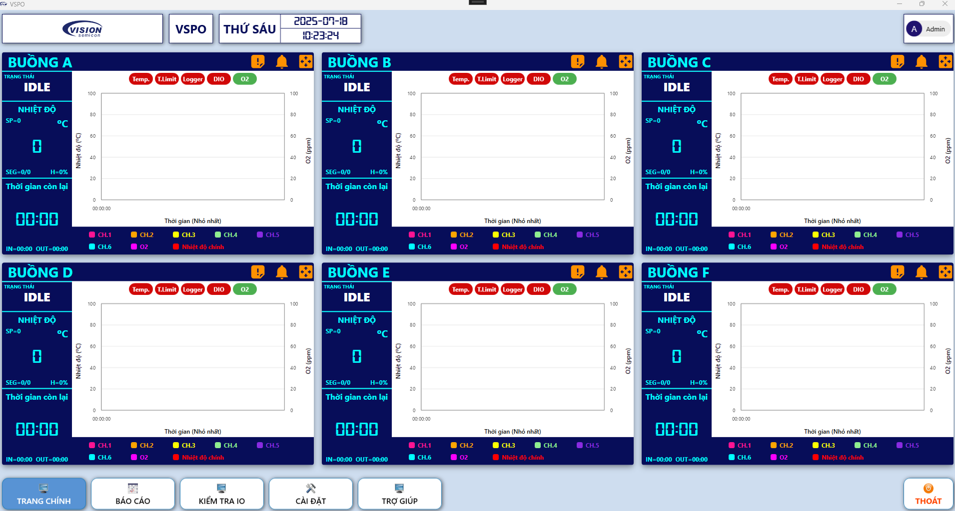

Hình . Màn hình chính

**Màn hình Trang Chính** của phần mềm VSPO là giao diện trung tâm, nơi người dùng có thể trực tiếp giám sát trạng thái tổng thể và các thông số vận hành của tất cả các buồng nhiệt trong quá trình kiểm tra nhiệt độ theo pattern.  
Giao diện chính của VSPO được tổ chức thành 4 khu vực chính:

* Thanh tiêu đề (Header Bar)
* Bảng đăng nhập (Login Panel)
* Khu vực giám sát buồng nhiệt (Chamber Monitoring Area)
* Thanh menu chính (Main Menu Bar)
  + 1. Thanh tiêu đề



Hình . Thanh tiêu đề

Nằm ở phía trên cùng của màn hình, thanh tiêu đề cung cấp các thông tin liên quan đến hệ thống, bao gồm:

* Logo công ty và tên phần mềm (VSPO): Giúp tăng nhận diện thương hiệu và xác định rõ ứng dụng đang sử dụng.
* Thứ, ngày và giờ hệ thống: Hiển thị ngày trong tuần, ngày tháng và thời gian hiện tại, giúp người dùng dễ dàng theo dõi lịch trình sản xuất.
  + 1. Khung đăng nhập



Hình . Khung đăng nhập

Được đặt ở góc trên bên phải màn hình, khu vực này hiển thị thông tin người dùng hiện đang đăng nhập (ví dụ: “Admin”).  
Phần này được tách riêng nhằm đảm bảo kiểm soát truy cập an toàn, bảo vệ dữ liệu và tùy chỉnh chức năng theo vai trò người dùng.

* + 1. Khu vực giám sát buồng nhiệt

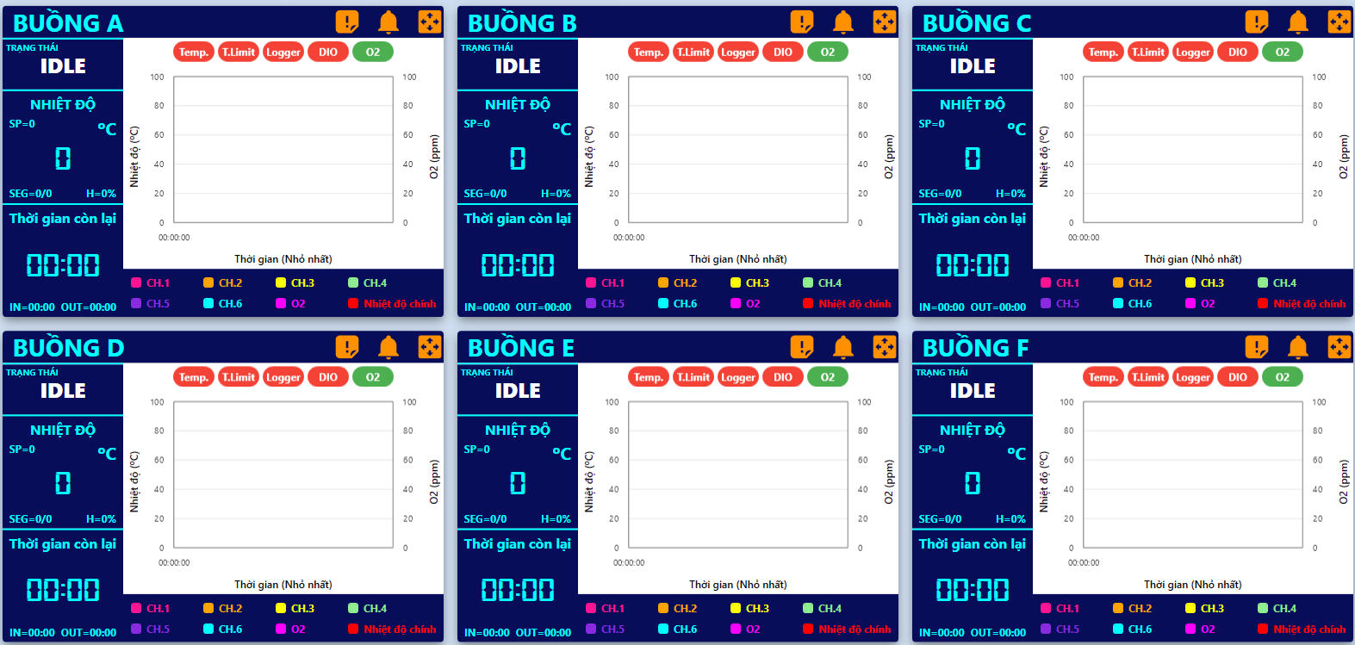

Hình . Khu vực giám sát buồng nhiệt

Đây là khu vực trung tâm của giao diện, nơi hiển thị tất cả các buồng nhiệt đã được cấu hình.

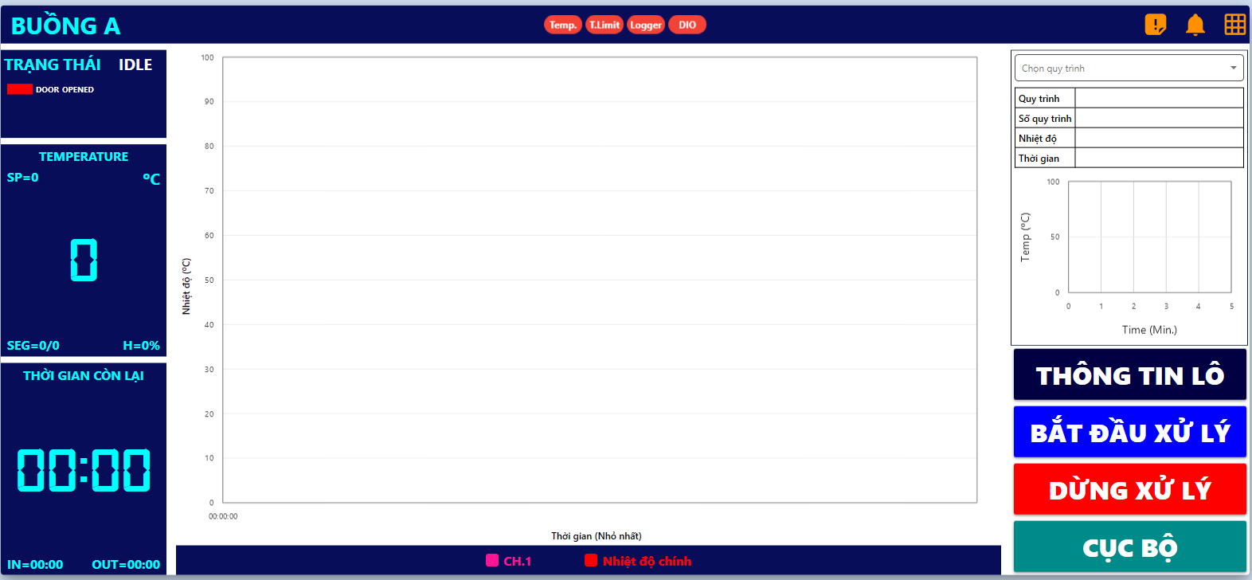

Hình . Khu vực hiển thị buồng (Chamber Block Area)

Mỗi khối buồng hiển thị các thông tin sau:

* Trạng thái vận hành:
* IDLE: Đang chờ / Không vận hành.
* PURGE: Đang xả khí.
* COOL: Đang làm mát.
* RUN: Pattern đang chạy.
* DONE: Pattern đã hoàn thành.
* LOCAL: Vận hành ở chế độ độc lập với một giá trị nhiệt độ đặt trước (setpoint).



Hình . Trạng thái vận hành

* Thông tin giám sát:
* TEMP. (°C): Nhiệt độ hiện tại của buồng.
* SP (Set Point): Nhiệt độ mục tiêu của đoạn (segment) đang chạy.
* SEG = x/y: Đang ở đoạn thứ x trên tổng số y đoạn trong pattern.
* H = %: Tỷ lệ công suất gia nhiệt hiện tại.
* Thời gian còn lại: Thời gian ước tính còn lại để hoàn tất pattern hiện tại.
* IN / OUT: Dấu thời gian của lần chạy pattern gần nhất.
* IN = Thời gian bắt đầu (ví dụ: 08:15).
* OUT = Thời gian kết thúc (ví dụ: 17:28).

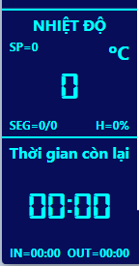

Hình . Thông tin giám sát

* Biểu đồ nhiệt độ thời gian thực: Biểu đồ động hiển thị đường cong nhiệt độ của các kênh đo khác nhau theo thời gian thực.
* CH.1 → CH.n: Các kênh logger đại diện cho các đầu dò/cảm biến nhiệt độ.
* Các kênh được thiết lập dựa trên cấu hình của buồng nhiệt**.**
* Mỗi đường biểu diễn được gán một màu sắc khác nhau để phân biệt rõ ràng giữa các kênh.

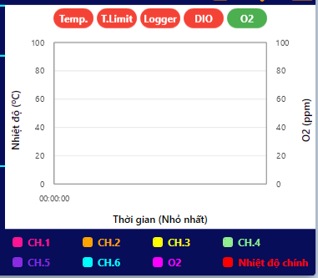

Hình . Biểu đồ nhiệt độ thời gian thực

* Chỉ báo trạng thái bộ điều khiển: Hiển thị trạng thái kết nối của các bộ điều khiển liên quan, bao gồm:
* Bộ điều khiển nhiệt độ.
* Bộ điều khiển giới hạn nhiệt độ.
* Logger.
* Bộ điều khiển DIO.

Màu sắc chỉ báo trạng thái của bộ điều khiển:

* Xanh lá: Đã kết nối.
* Đỏ: Mất kết nối.



Hình . Chỉ báo trạng thái bộ điều khiển

* Các kí hiệu chức năng:
*  Xem danh sách cảnh báo hiện tại.
*  Hiển thị và tắt còi cảnh báo.
*  Chuyển sang chế độ toàn màn hình để giám sát chi tiết buồng nhiệt được chọn.

**Lưu ý:** Số lượng buồng hiển thị có thể thay đổi linh hoạt, phụ thuộc vào cấu hình hệ thống do người dùng thiết lập trong phần **Cài đặt Buồng nhiệt** (Chamber Setting).

* + 1. Thanh Menu Chính



Hình . Thanh Menu Chính

Nằm ở phía dưới cùng của màn hình, thanh menu chính cung cấp các nút điều hướng chính như sau:

* **TRANG CHÍNH:** Quay lại màn hình giám sát chính.
* **BÁO CÁO:** Xem và xuất báo cáo vận hành.
* **KIỂM TRA IO:** Kiểm tra tín hiệu vào/ra**.**
* **CÀI ĐẶT:** Điều chỉnh cấu hình hệ thống và các thiết lập tùy chọn**.**
* **TRỢ GIÚP:** Truy cập tài liệu hướng dẫn sử dụng và tài liệu trợ giúp**.**
* **THOÁT:** Thoát phần mềm một cách an toàn.
  1. Màn hình Báo Cáo

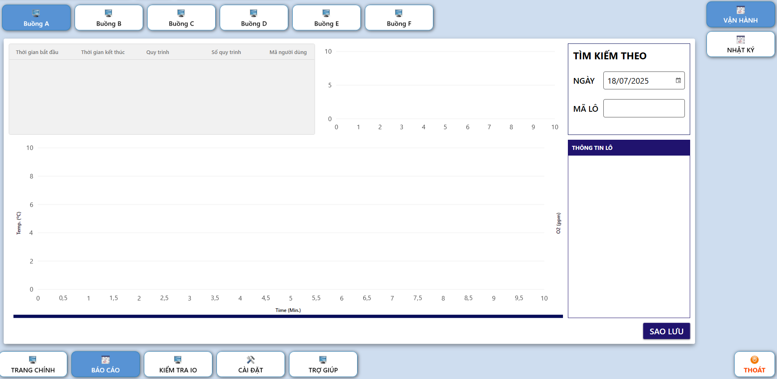

Hình . Màn hình Báo Cáo

Màn hình **Report** cho phép người dùng xem lại nhật ký hoạt động hệ thống và lịch sử vận hành theo từng buồng. Màn hình này bao gồm hai chế độ hiển thị chính:

* Màn hình báo cáo vận hành (Work Report Screen).
* Màn hình nhật ký hệ thống (Log Report Screen).
  + 1. Màn hình Báo Cáo Vận Hành

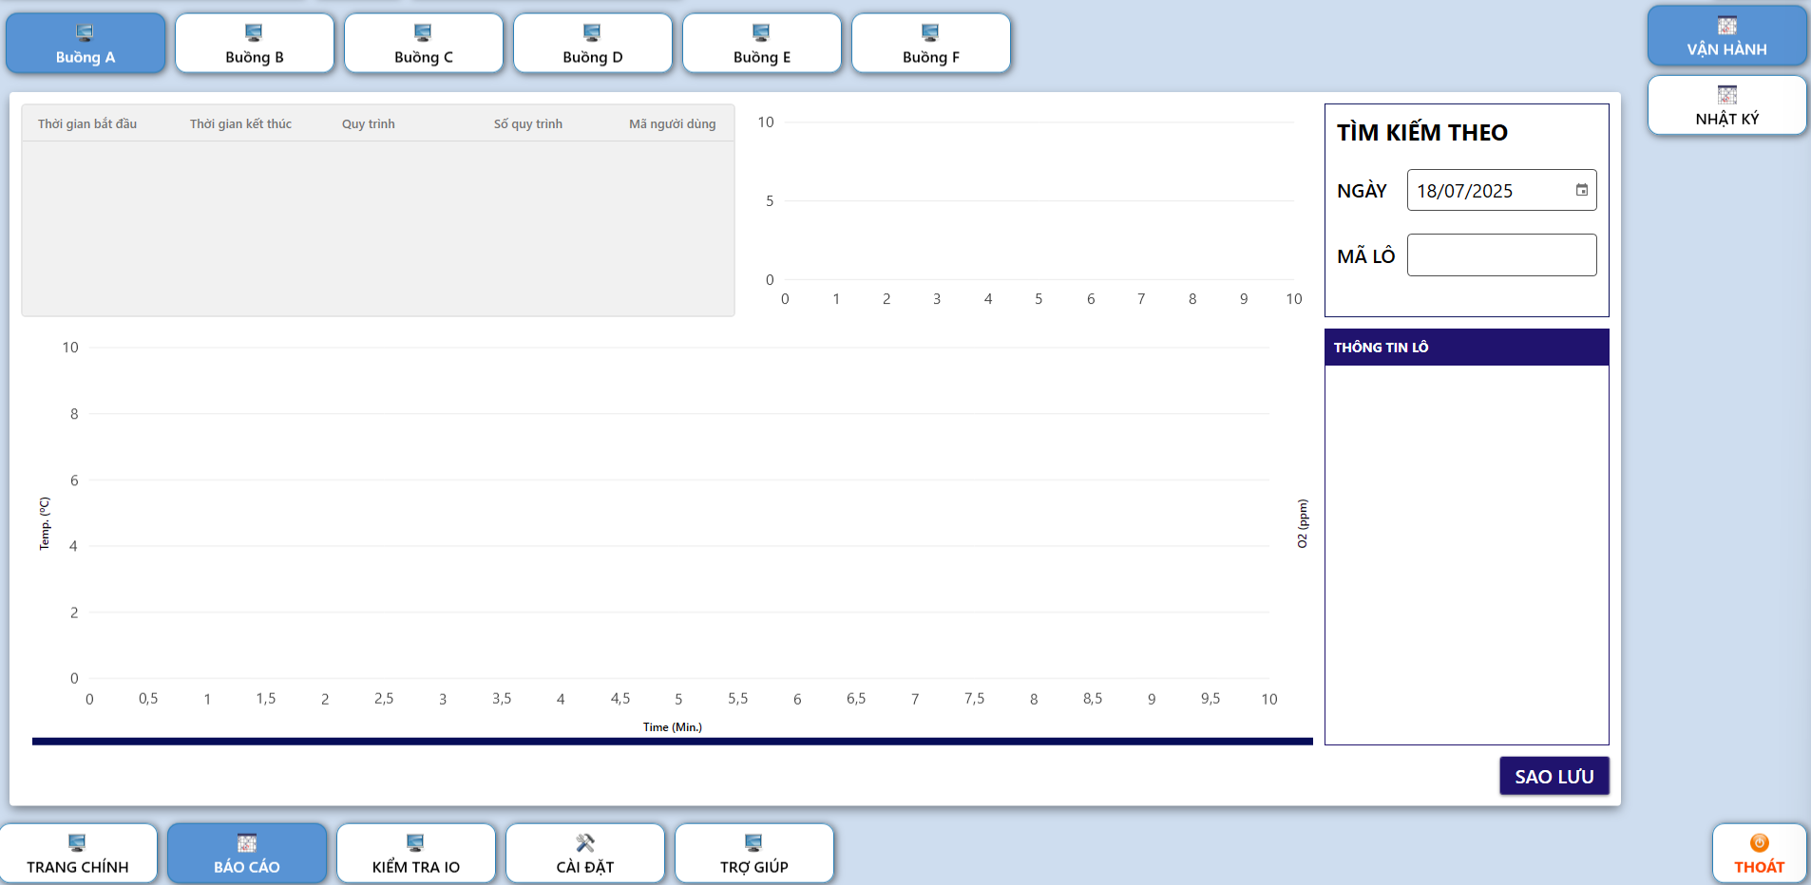

Hình . Màn hình Báo Cáo Vận Hành

* Chức năng: Cho phép người dùng xem lại lịch sử vận hành của từng buồng nhiệt, bao gồm biểu đồ nhiệt độ và thông tin lô sản xuất.
* Chi tiết giao diện:
* Tab buồng nhiệt (CHAMBER A → F hoặc nhiều hơn tùy theo cấu hình): Nhấn vào từng tab để chuyển đổi giữa các báo cáo của từng buồng riêng lẻ.



Hình . Tab Buồng Nhiệt

* Thông tin vận hành (Phần bên trái):
* Thời gian bắt đầu và kết thúc của quá trình vận hành.
* Quy trình sử dụng.
* Số thứ tự của quy trình (Pattern No.).
* Mã người dùng: Mã người dùng đã thực hiện hoặc giám sát quá trình vận hành.

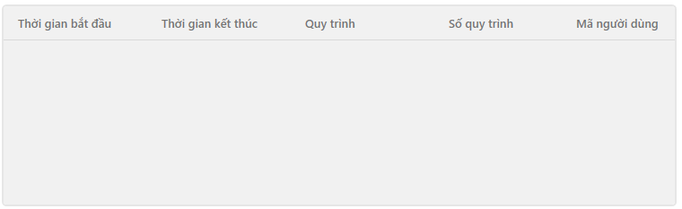

Hình . Thông tin vận hành

* Biểu đồ Nhiệt độ / O₂:
* Trục Y bên trái: Nhiệt độ (°C).
* Trục Y bên phải: Nồng độ O₂ (ppm).
* Trục X: Thời gian (phút).
* Biểu đồ hiển thị đường cong nhiệt độ và O₂ nếu dữ liệu tương ứng có sẵn cho lô sản xuất hoặc ngày được chọn.

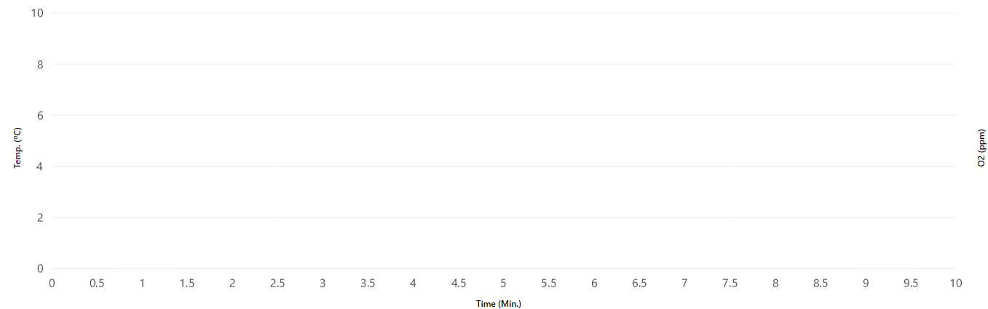

Hình . Temperature / O₂ Chart

* Khung tìm kiếm: Chọn ngày vận hành, nhập mã lô và nhấn phím Enter để hiển thị kết quả tìm kiếm.

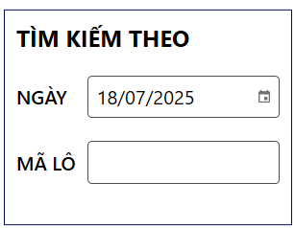

Hình . Khung tìm kiếm

* Khung thông tin Lô:
* Hiển thị thông tin chi tiết của lô đã chọn.
* Nút **SAO LƯU**: Cho phép sao lưu dữ liệu liên quan đến lô đã chọn.

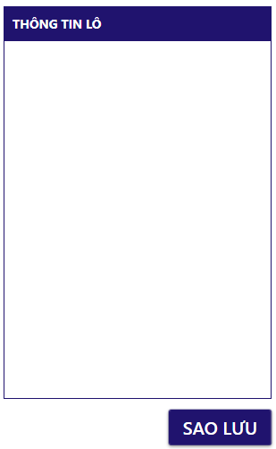

Hình . Khung thông tin Lô

* + 1. Màn Hình Nhật Ký

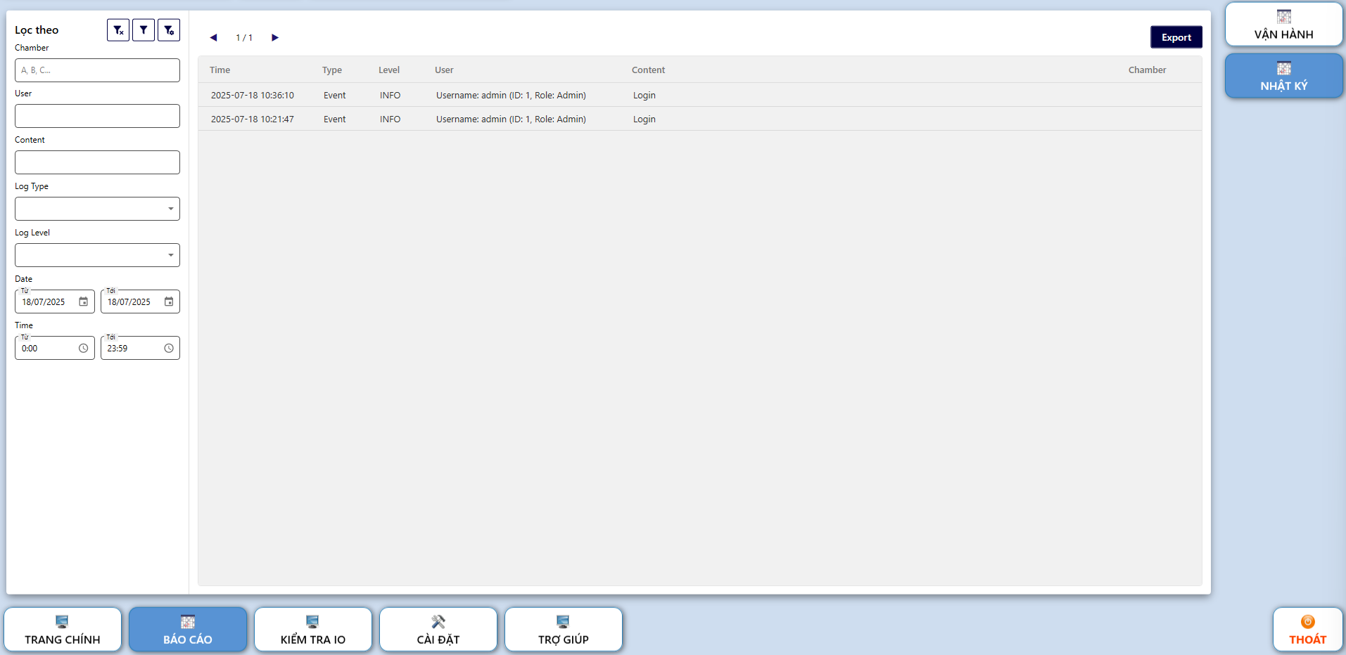

Hình . Màn Hình Nhật Ký

* Chức năng: Hiển thị nhật ký hệ thống ghi lại mọi thao tác và sự kiện, giúp quản trị viên theo dõi hoạt động của hệ thống và người dùng. Người dùng nhấp để xuất dữ liệu nhật ký.
* Chi tiết giao diện:
* Bộ lọc:
* Chamber: Filter logs by chamber name.
* User: Enter the username to filter logs.
* Content: Enter a keyword (e.g., “Login”, “Start Pattern”).
* Log Type: Select log type (Event, Error, etc.).
* Log Level: Select log severity (INFO, WARNING, ERROR).
* Date & Time: Select the date/time range for log retrieval.
* Clear filter:
* Apply filter:
* Filter config:

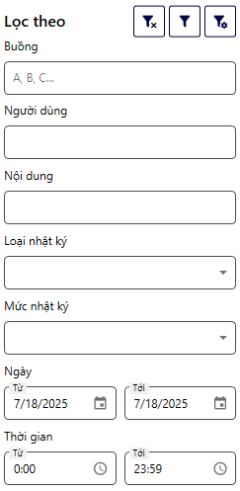

Hình . Lọc Dữ Liệu

* Các trường trong bảng nhật ký (Log Table Fields):
* Thời gian lưu log.
* Loại nhật ký.
* Mức độ nghiêm trọng.
* Thông tin người dùng đã thực hiện hành động.
* Nội dung nhật ký
* Buồng nhiệt sử dụng (nếu có).

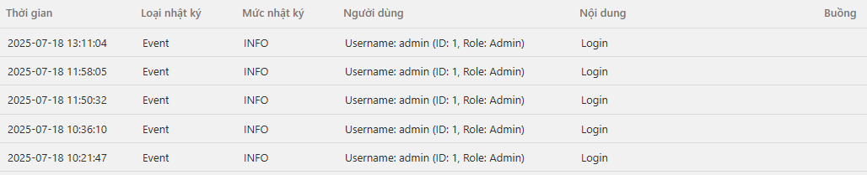

Hình . Bảng nhật ký

* 1. Màn hình Kiểm tra IO

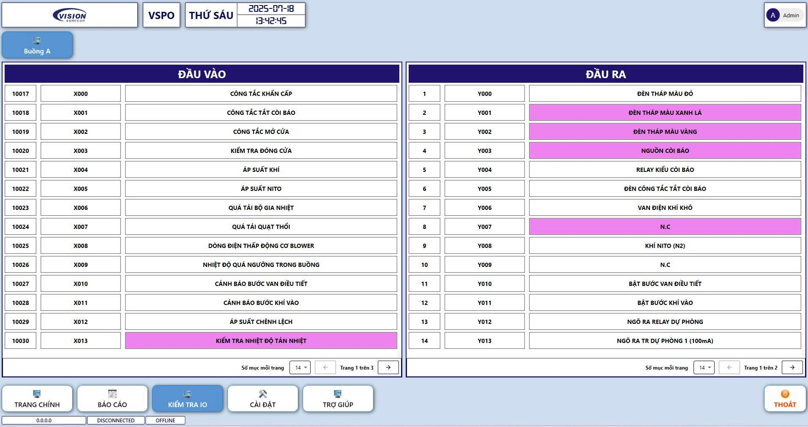

Hình . Màn hình Kiểm tra IO

Màn hình Kiểm tra IO cho phép người dùng kiểm tra, giám sát và điều khiển trực tiếp các tín hiệu vào/ra (I/O) của hệ thống. Tính năng này đặc biệt hữu ích cho các kỹ sư trong việc xác minh kết nối và trạng thái hoạt động của:

* Thiết bị đầu vào: như cảm biến, công tắc, và tín hiệu cảnh báo.
* Thiết bị đầu ra: như đèn báo, rơ-le, van, v.v.

Nó cung cấp một giao diện thuận tiện để chẩn đoán và xử lý sự cố liên quan đến giao tiếp phần cứng hoặc điều khiển logic trong hệ thống buồng nhiệt.

Giao diện được chia thành các phần chính sau:

* Chamber Selector Tab (Tab chọn buồng nhiệt): Hiển thị các buồng nhiệt hiện có (ví dụ: Chamber A → Chamber F, hoặc nhiều hơn tùy theo cấu hình). Người dùng có thể chọn buồng cần kiểm tra bằng cách nhấp vào tab tương ứng.



Hình . Các Tab chọn buồng nhiệt

* + 1. Bảng tín hiệu đầu vào (Input Signal Table)

Bảng này dùng để theo dõi các tín hiệu đầu vào từ thiết bị ngoại vi. Mỗi dòng trong bảng thể hiện một tín hiệu cụ thể với các thông tin sau:

* Giá trị thanh ghi của tín hiệu (e.g., 10017, 10018...)
* Mã chức năng (e.g., X000, X001...)
* Mô tả tín hiệu (e.g., CÔNG TẮC KHẨN CẤP, CÔNG TẮC MỞ CỬA...)

⛔ Tín hiệu đầu vào chỉ có thể đọc và không thể thao tác (điều khiển) được.

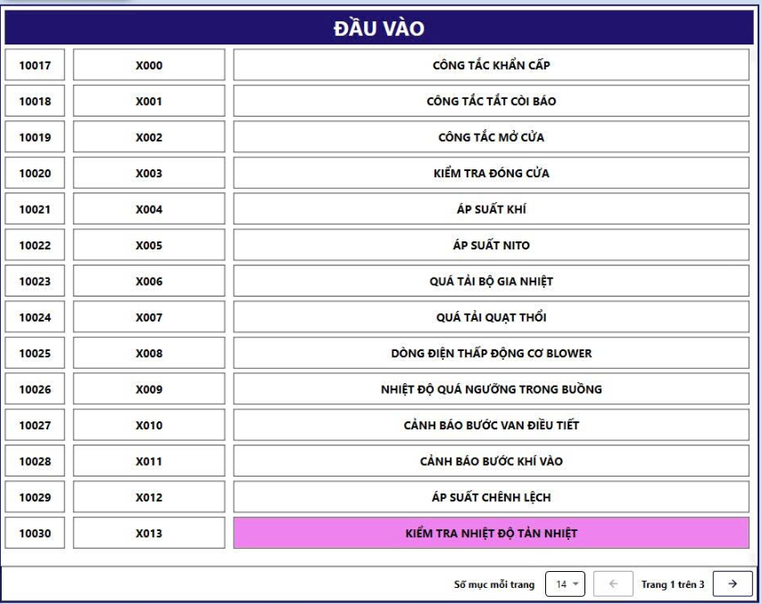

Hình . Bảng giám sát tín hiệu đầu vào

* + 1. Bảng tín hiệu đầu ra (Output Signal Table)

Bảng Tín Hiệu Đầu Ra (bên phải) hiển thị các tín hiệu đầu ra, bao gồm:

* Giá trị thanh ghi (e.g., 1, 2...)
* Mã chức năng (e.g., Y000, Y001...)
* Mô tả (ví dụ: ĐÈN BÁO ĐỎ, CÒI BÁO NGUỒN...)  
  ✅ Nhấn vào mô tả để bật/tắt tín hiệu đầu ra (ON/OFF).

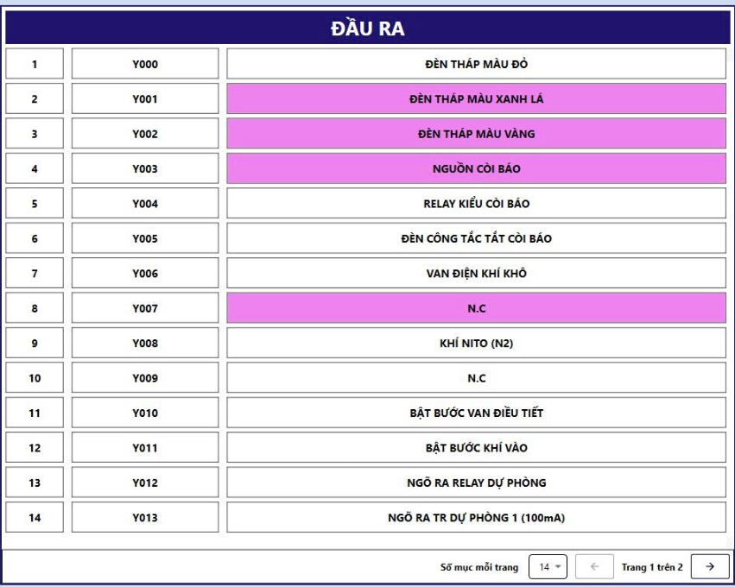

Hình . Bảng Điều Khiển Tín Hiệu Đầu Ra

* Điều khiển Phân Trang: Cho phép lựa chọn số mục hiển thị trên mỗi trang và di chuyển giữa các trang.



Hình . Điều khiển phân trang

* 1. Màn hình Cài Đặt (Setting Screen)

Màn hình Cài Đặt là giao diện cấu hình quan trọng trong phần mềm VSPO, cho phép người dùng thiết lập các thông số hệ thống, cấu hình buồng (chambers), cài đặt mẫu nhiệt độ và quản lý cảnh báo (alarm).

Giao diện này được thiết kế trực quan và được chia thành bốn khu vực chính:

* Hệ thống (System).
* Buồng nhiệt (Chamber).
* Quy trình nhiệt (Patterns).
* Cài đặt cảnh báo (Alarm Setup).

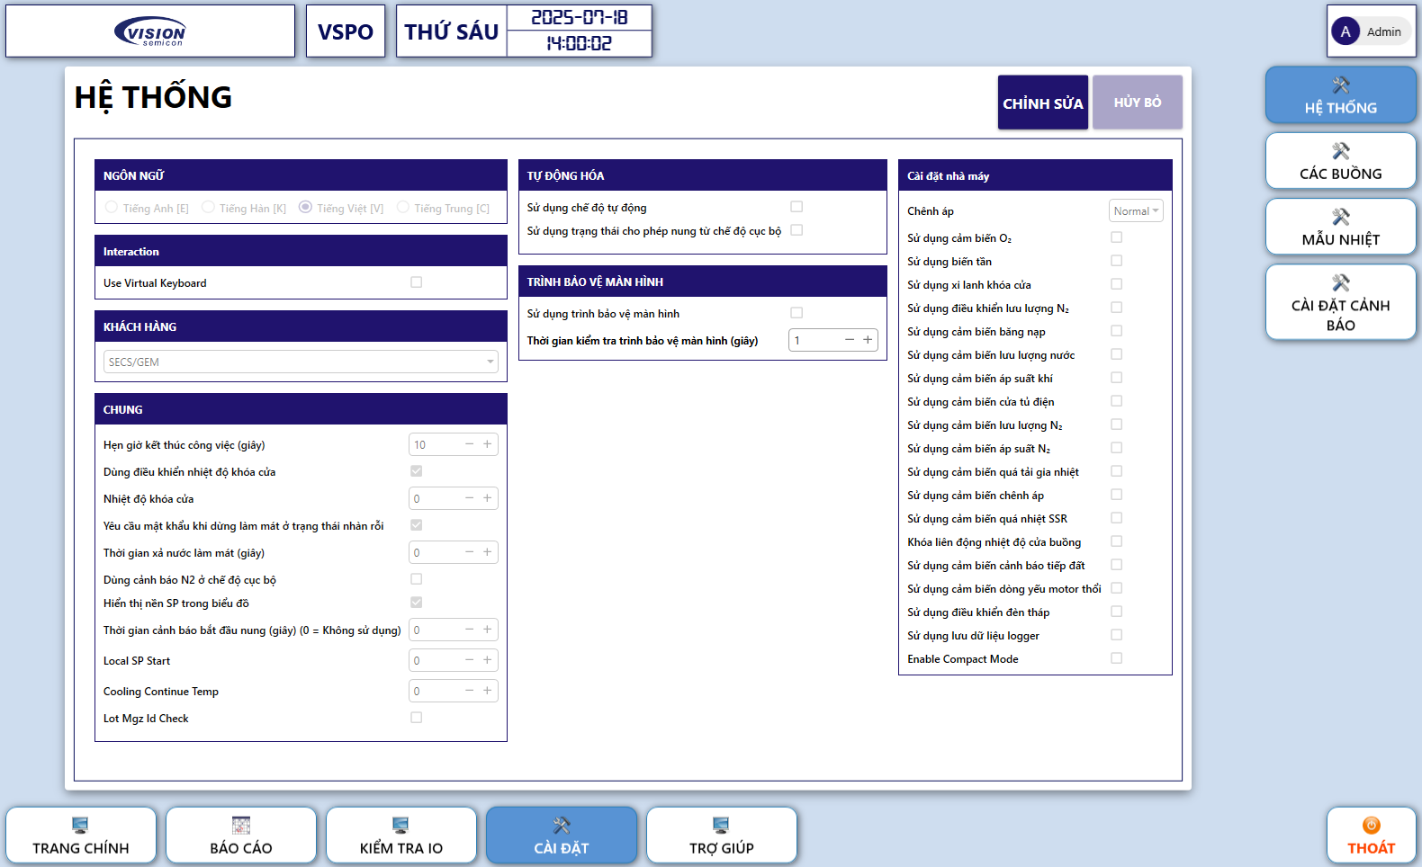

Hình . Màn hình Cài đặt

* + 1. Màn hình Cài Đặt Hệ Thống

Trong phần này, người dùng có thể thiết lập các tham số chung cho toàn bộ hệ thống, bao gồm:

* Ngôn ngữ giao diện: Tiếng Anh, Tiếng Hàn, Tiếng Việt, Tiếng Trung.
* Tùy chọn tự động hóa và chế độ bảo vệ màn hình (screen-saver).
* Cấu hình khách hàng: ví dụ như cài đặt SECS/GEM.
* Tham số chung: bao gồm các bộ đếm thời gian, điều kiện khóa cửa, mật khẩu, chế độ cảnh báo N2, v.v.
* Cài đặt nhà máy: bật/tắt các cảm biến và thiết bị dò như: lưu lượng nước (Water Flow), lưu lượng N2 (N2 Flow), áp suất khí (Air Pressure), khóa cửa (Door Lock), v.v.

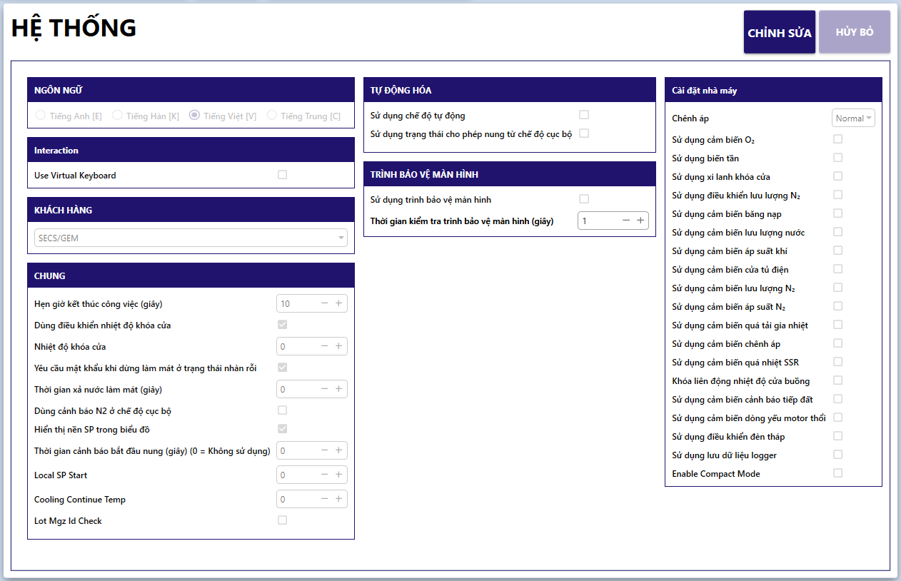

Hình . Màn hình Cài đặt hệ thống

**Lưu ý**: Nhấn  để bật chế độ chỉnh sửa. Sau khi thay đổi, nhấn  để áp dụng hoặc  để hủy những thay đổi.

* + 1. Màn hình Cài Đặt Buồng Nhiệt

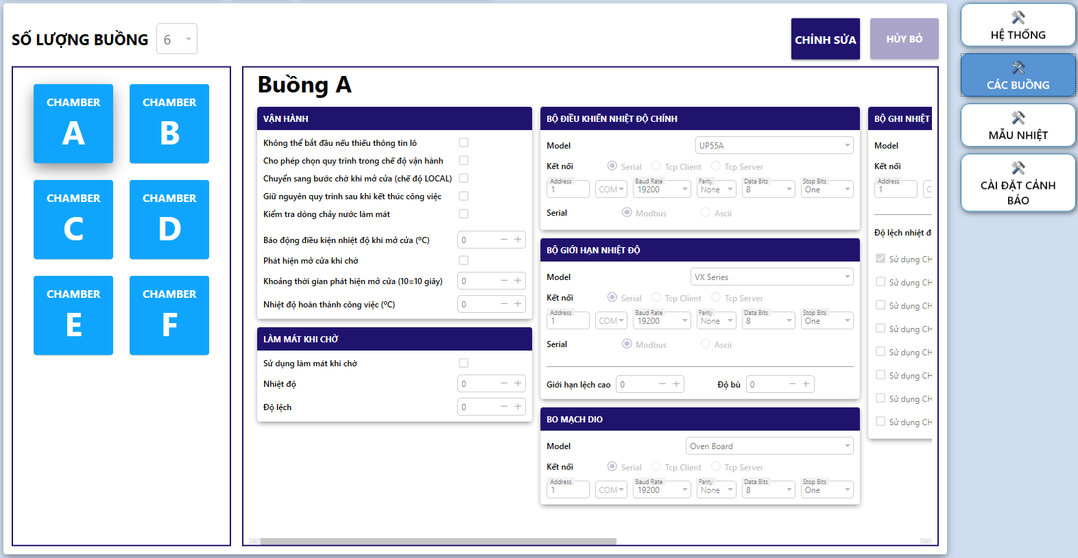

Hình . Màn hình Cài đặt Buồng nhiệt

Trong phần này, người dùng có thể chỉnh sửa số lượng buồng nhiệt và cấu hình riêng từng buồng như sau:

* Chỉnh sửa số lượng buồng nhiệt: Nhấn và chọn số lượng buồng nhiệt tương ứng với số lò sấy đang hoạt động thực tế.

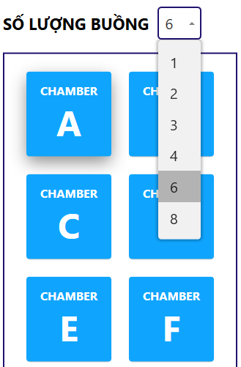

Hình . Thay đổi số lượng buồng nhiệt

* Bảng cấu hình hoạt động (Work Setting Panel) thiết lập logic vận hành cho buồng nhiệt, bao gồm:
* Xác thực thông tin Lot.
* Điều kiện mở cửa.
* Ghi nhớ công thức (recipe).
* Cảnh báo nhiệt độ, v.v.

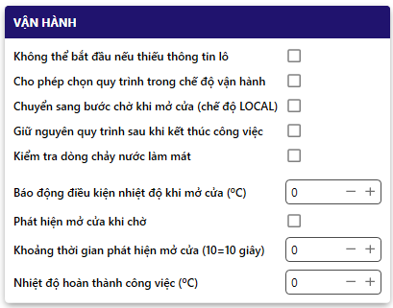

Hình . Cài đặt vận hành

* Bảng cài đặt làm mát khi nhàn rỗi (IDLE Cooling Setting Panel):
* Cho phép làm mát trong trạng thái nhàn rỗi (IDLE).
* Cấu hình nhiệt độ làm mát và các giá trị bù (offset).

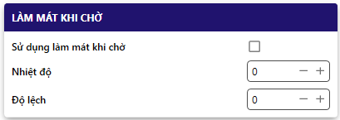

Hình . Cài đặt IDLE Cooling

* Các bảng điều khiển thiết bị phổ biến (Bộ điều khiển nhiệt độ chính, Bộ giới hạn nhiệt độ, Bộ ghi nhiệt độ, Bo mạch DIO, Bộ điều khiển Damper) chứa các thiết lập quy định cách mỗi thiết bị giao tiếp và hoạt động trong hệ thống, bao gồm:
* Cài đặt model thiết bị.
* Chọn phương thức giao tiếp: COM hoặc TCP (kèm theo IP và cổng kết nối)
* Thiết lập các thông số truyền thông: Baud Rate, Parity, Data Bits, Stop Bits.
* Kích hoạt các kênh cụ thể cho bộ ghi dữ liệu (Logger).
* Bảng cấu hình O₂ Analyzer được sử dụng để cấu hình cảm biến Oxy (O₂) nhằm đo nồng độ O₂ bên trong buồng. Việc giám sát mức O₂ giúp đảm bảo khả năng kiểm soát nhiệt độ chính xác. Có thể thiết lập các tham số cấu hình đặc biệt cho thiết bị này:
* Giới hạn mật độ O₂ (ppm): Giới hạn cho phép về nồng độ oxy bên trong buồng (ppm = phần triệu). Nếu vượt quá giới hạn này, hệ thống có thể kích hoạt cảnh báo hoặc dừng quá trình vận hành.
* Thời gian kích hoạt cảnh báo O₂ (giây): Khoảng thời gian mà nồng độ O₂ vượt ngưỡng cho phép trước khi hệ thống xác nhận cảnh báo thực sự, giúp tránh các cảnh báo giả do dao động nhỏ.
* Dừng quy trình nung khi cảnh báo O₂: Khi bật tùy chọn này, quá trình nung sẽ tự động dừng nếu nồng độ O₂ vượt quá giới hạn đã cài đặt.
* Bắt đầu quy trình nung khi đạt mục tiêu O₂: Khi bật tùy chọn này, hệ thống chỉ bắt đầu quá trình nung khi nồng độ O₂ đạt đến mức yêu cầu đã thiết lập.
* Giới hạn mật độ O₂ mục tiêu để chạy (ppm): Nồng độ O₂ mục tiêu yêu cầu để bắt đầu hoặc duy trì quá trình.
* Thời gian giới hạn đạt mật độ O₂ mục tiêu (phút): Nếu nồng độ O₂ không đạt đến mức mục tiêu trong khoảng thời gian này, hệ thống sẽ kích hoạt cảnh báo.

Mở van N₂ lớn khi vượt mật độ O₂ (phút): Khi nồng độ O₂ vượt quá ngưỡng này, hệ thống sẽ mở van N₂ lớn để xả bớt oxy dư thừa.

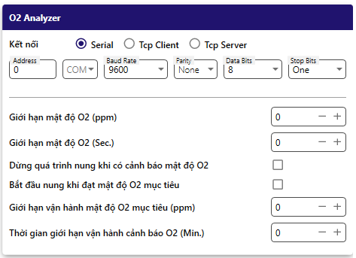

Hình . Cài đặt O₂ Analyzer

**Lưu ý:** Mỗi buồng sấy có thể được cấu hình độc lập tùy theo loại lò hoặc quy trình sản xuất.

* + 1. Màn hình Cài đặt mẫu nhiệt (Pattern Setting)

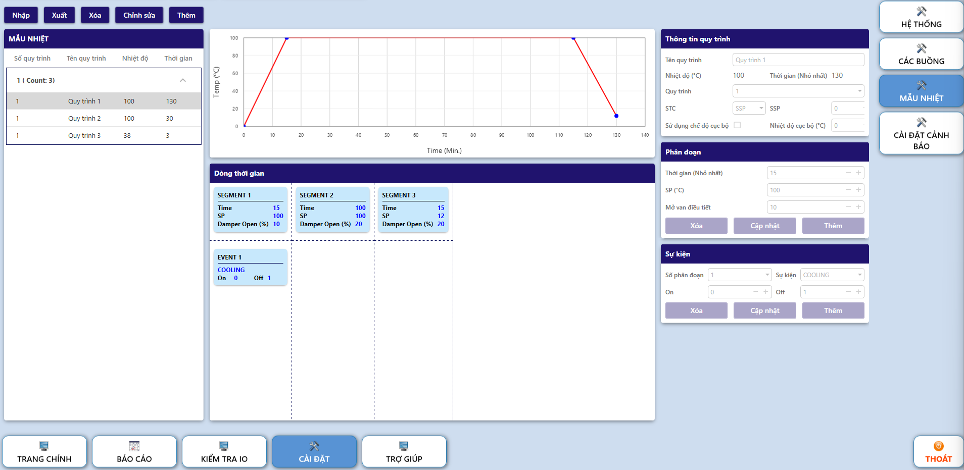

Hình . Màn hình Cài đặt mẫu nhiệt

Màn hình này được sử dụng để tạo, chỉnh sửa và quản lý các quá trình gia nhiệt (Pattern) — bao gồm các bước điều khiển nhiệt độ theo thời gian, cài đặt van gió (Damper), và các sự kiện liên quan. Những pattern này sẽ được áp dụng trong quá trình vận hành lò sấy hoặc buồng thử nhiệt độ.

#### 2.4.3.1 Giao diện tổng quan

* Thanh công cụ phía trên:
* **Nhập:** Nhập một pattern từ tệp bên ngoài.
* **Xuất:** Xuất pattern đã chọn ra tệp.
* **Xóa:** Xóa pattern đã chọn.
* **Sửa:** Mở pattern đã chọn ở chế độ chỉnh sửa.
* **Thêm**: Thêm một mẫu nhiệt mới.



Hình . Thanh công cụ phía trên

* Danh sách Pattern (bảng bên trái) hiển thị danh sách các pattern hiện có, với các trường như sau:
* Số thứ tự của pattern.
* Tên của quy trình (recipe).
* Nhiệt độ cao nhất trong pattern.
* Tổng thời gian chạy của pattern.

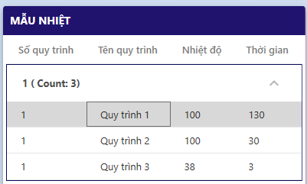

Hình . Danh sách mẫu nhiệt và quy trình theo từng mẫu nhiệt

* Biểu đồ và Dòng thời gian (bảng trung tâm):
* Biểu đồ: Hiển thị đường cong nhiệt độ theo thời gian.
* Dòng thời gian: Liệt kê các giai đoạn và sự kiện theo thứ tự thời gian.

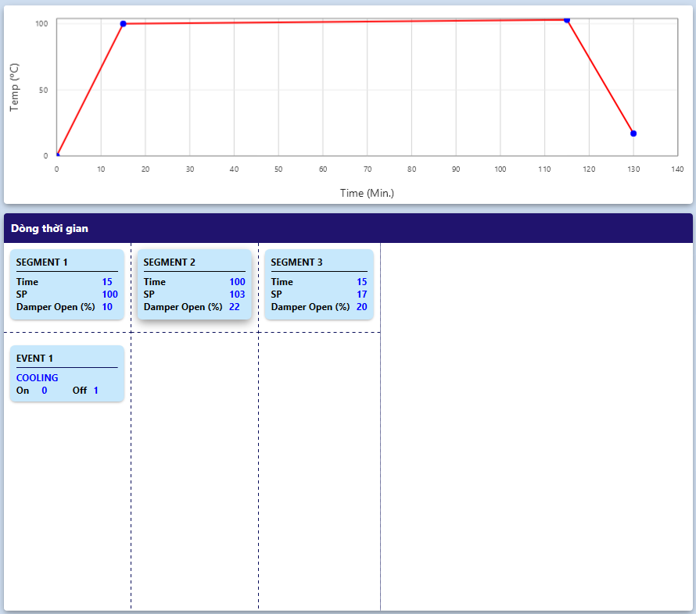

Hình . Biểu đồ mẫu nhiệt và dòng thời gian

#### 2.4.3.2 Khu vực cấu hình

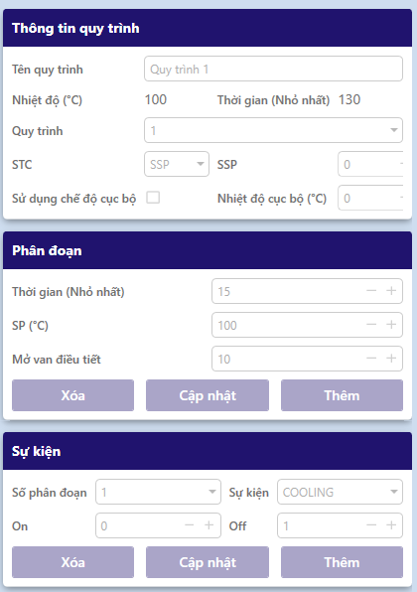

Hình . Khu vực cấu hình

* Các trường thông tin Pattern:
* Tên quy trình.
* Nhiệt độ (°C): Nhiệt độ tại giai đoạn duy trì.
* Thời gian (phút): Tổng thời gian chạy của pattern.
* Quy trình: Số hiệu của quy trình.
* STC: Mã bắt đầu (Start Code).
* SSP: Giá trị điểm đặt khởi động (Start Setpoint).
* Sử dụng chế độ cục bộ: Sử dụng nhiệt độ đo tại chỗ.
* Sử dụng nhiệt độ cục bộ: Nhiệt độ mục tiêu khi sử dụng chế độ đo tại chỗ.
* Cài đặt phân đoạn:
* Các trường thông tin:
* Thời gian (phút): Thời lượng của phân đoạn này.
* SP (°C): Nhiệt độ mục tiêu (Set Point) cho bước này.
* Mở van điều tiết: Mức mở van gió (0–100%).
* Vận hành:
* Nút **Thêm**: Thêm một phân đoạn mới vào dòng thời gian.
* Nút **Cập nhật**: Cập nhật phân đoạn được lựa chọn.
* Nút **Xóa:** Xóa phân đoạn đã chọn.
* Cài đặt sự kiện:
* Các trường thông tin:
* Số phân đoạn: Gán sự kiện cho một phân đoạn cụ thể.
* Sự kiện: Loại sự kiện (e.g. PV THẤP, PV CAO, Báo động...).
* Độ trễ (Offset): Thời gian trễ (phút) kể từ khi bắt đầu đoạn đó.
* Vận hành:
* Nút **Thêm**: Thêm một sự kiện mới.
* Nút **Cập nhật**: Chỉnh sửa sự kiện đã chọn.
* Nút **Xóa**: Xóa sự kiện đã chọn.
  + 1. Màn Hình Cấu Hình Cảnh Báo (Alarm Setup Screen)

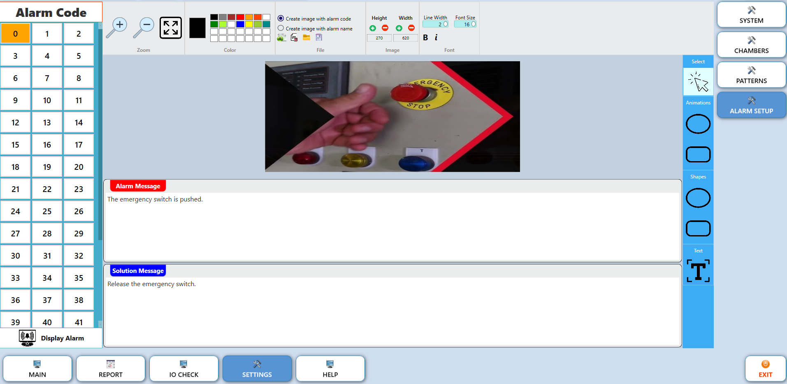

Hình . Màn Hình Cấu Hình Cảnh Báo

Màn hình này cho phép người dùng xem danh sách mã cảnh báo và thay đổi hình ảnh minh họa tương ứng với từng mã.

Tuy nhiên, nội dung cảnh báo (Alarm Message) và hướng dẫn xử lý lỗi (Solution Message) đã được kỹ thuật viên cấu hình sẵn và người dùng không thể chỉnh sửa.

#### 2.4.4.1. Cấu trúc màn hình

* Bảng mã cảnh báo (Panel bên trái):
* Hiển thị danh sách các mã cảnh báo, được đánh số từ 0 đến 41.
* Nhấn vào một mã cụ thể để xem thông tin chi tiết và hình ảnh minh họa tương ứng.
* Mã đang được chọn sẽ được đánh dấu bằng màu cam.

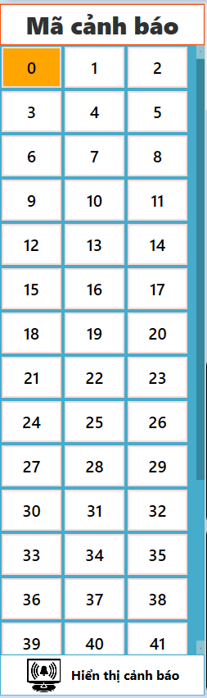

Hình . Danh sách mã lỗi

* Khu vực hiển thị hình ảnh (Giữa màn hình):
* Hiển thị hình minh họa liên quan đến mã cảnh báo đang được chọn.
* Người dùng có thể thay đổi hình ảnh minh họa bằng cách:
* Nhấn nút để chọn ảnh mới từ máy tính.
* Tải lên ảnh chụp màn hình hoặc ảnh thực tế liên quan đến sự cố.

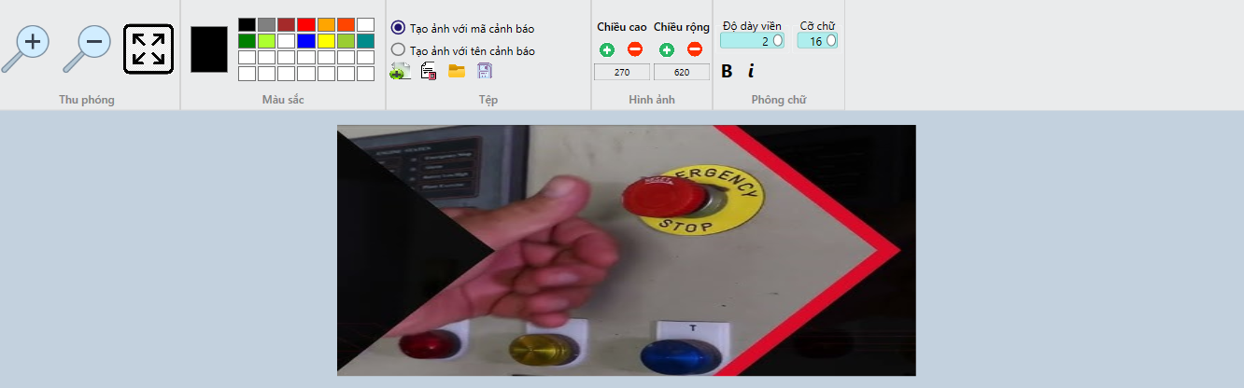

Hình . Khu vực hiển thị ảnh

* Thanh công cụ chỉnh sửa ảnh (Phía trên):
* Bao gồm các công cụ: Phóng to, chọn màu, vẽ hình, chèn chữ.
* Cho phép người dùng tạo ảnh có chú thích kèm mã cảnh báo hoặc tên lỗi.
* Dùng để làm nổi bật các khu vực quan trọng liên quan đến cảnh báo.

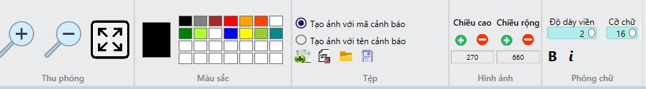

Hình . Thanh công cụ chỉnh sửa ảnh

* Khung thông điệp cảnh báo & hướng dẫn xử lý gồm:
* Thông điệp cảnh báo (Khung đỏ): Mô tả điều kiện lỗi.
* Thông điệp hướng dẫn (Khung xanh): Cung cấp hướng xử lý tương ứng.

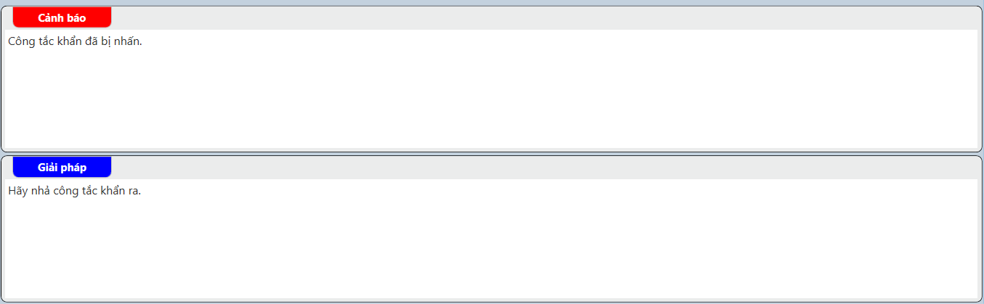

Hình . Khung Thông điệp Cảnh báo & Hướng dẫn Xử lý

#### 2.4.4.2 Quy trình sử dụng

1. Chọn mã cảnh báo từ danh sách ở bảng bên trái.
2. Xem nội dung cảnh báo và hướng dẫn xử lý tương ứng được cung cấp.
3. Nhấn  (Tạo),  (Xóa),  (Chọn) hoặc (Lưu) để cập nhật hình ảnh minh họa cho mã cảnh báo. Nếu bạn nhấn nút ****, hãy chọn một trong hai tùy chọn có sẵn bằng cách đánh dấu vào ô tương ứng:

* “Tạo ảnh với mã cảnh báo”.
* “Tạo ảnh với tên cảnh báo”.

1. Sử dụng các công cụ vẽ để đánh dấu, chú thích hoặc làm nổi bật các khu vực quan trọng trong ảnh.

#### 2.4.4.3 Mục đích

* Việc cập nhật hình ảnh thực tế giúp người vận hành nhanh chóng nhận diện lỗi.
* Đảm bảo quá trình xử lý sự cố được thực hiện đúng theo quy trình chuẩn do kỹ thuật viên thiết lập.
  1. Màn hình Trợ giúp (Help Screen)

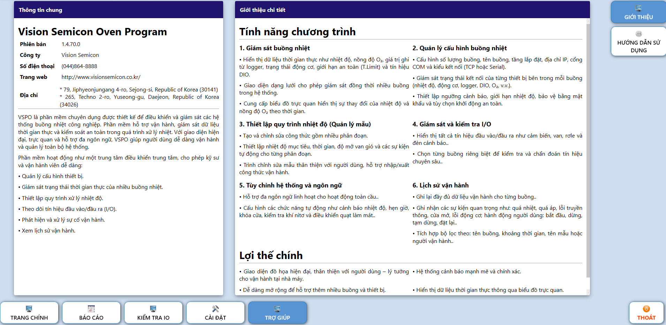

Hình . Màn hình Trợ giúp (Help Screen)

* + 1. Màn hình Giới thiệu (About Screen)

Nội dung chính của màn hình bao gồm:

* Tên phần mềm và phiên bản hiện tại.
* Tên công ty phát triển, thông tin liên hệ và trang web chính thức.
* Địa chỉ công ty.
* Giới thiệu về phần mềm.
* Các chức năng cốt lõi được hỗ trợ.
  + 1. Cửa sổ hướng dẫn sử dụng

Nhấn nút 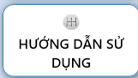 để mở cửa số hướng dẫn sử dụng phần mềm.

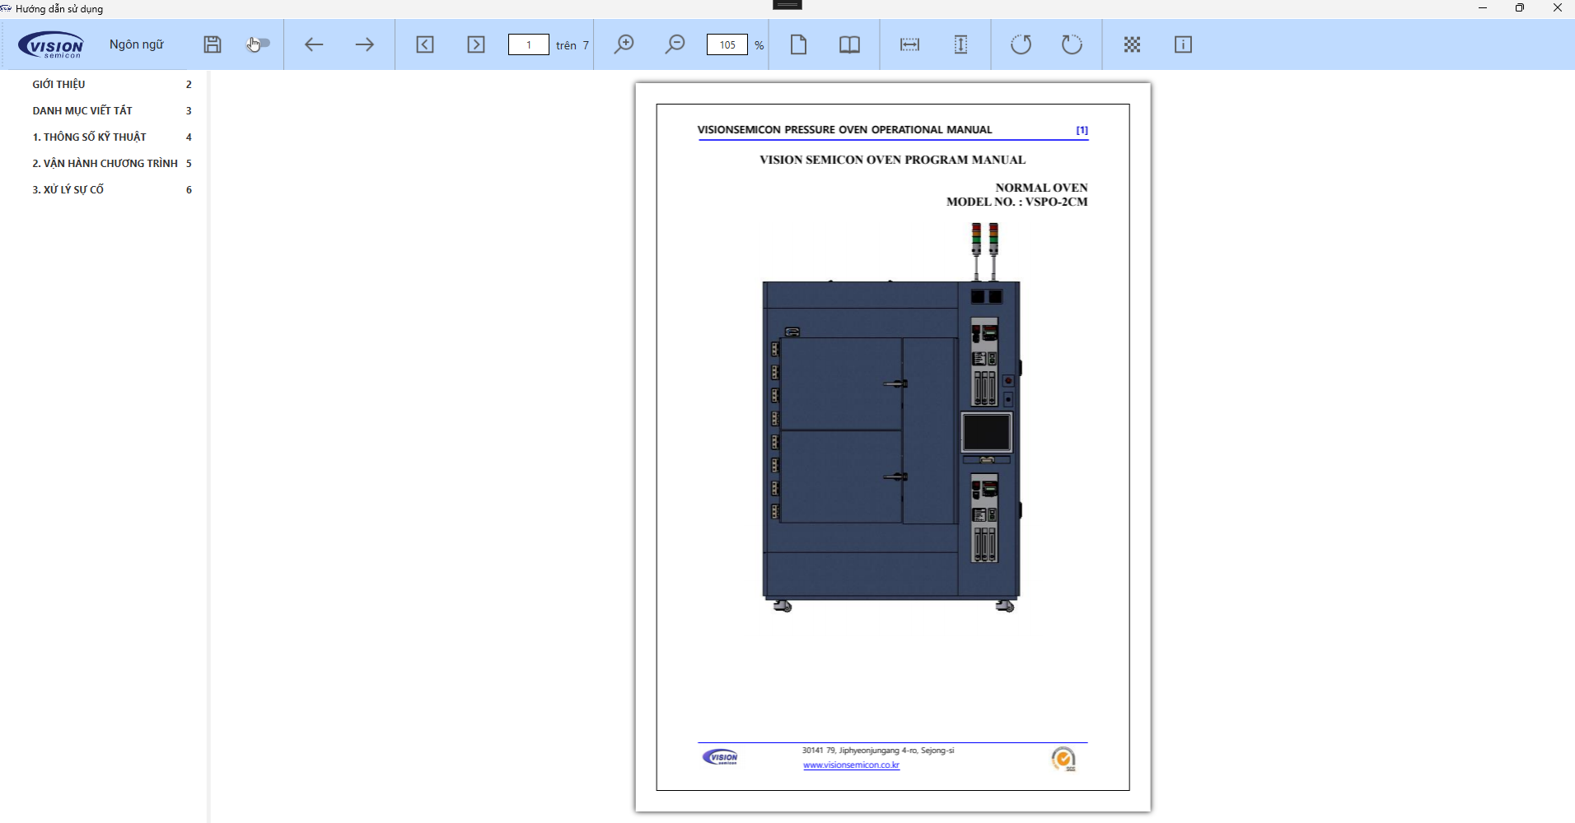

Hình . Cửa số hướng dẫn sử dụng phần mềm

1. Xử lý sự cố (Trouble Shooting)
   1. Cửa sổ cảnh báo

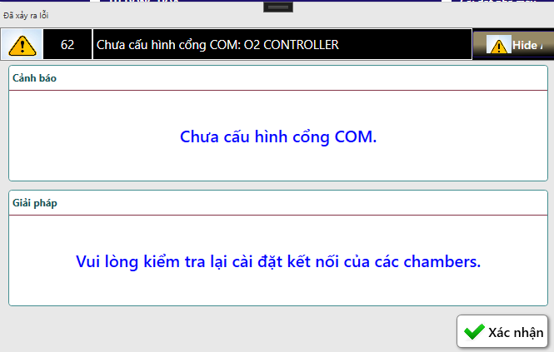

Hình . Cửa sổ cảnh báo

Đây là cửa sổ cảnh báo. Nó hiển thị thông báo lỗi (alarm message) và hướng dẫn xử lý lỗi (solution message) tương ứng với cảnh báo đó.

* Nhấn nút để ẩn cửa sổ cảnh báo.
* Nhấn nút  để tắt âm thanh còi báo động.
  1. Danh sách cảnh báo (Alarm List)

|  |  |  |  |
| --- | --- | --- | --- |
| Mã cảnh báo | Tên cảnh báo (E) | Mô tả | Hành động |
| 0 | EMERGENCY SWITCH PUSHED | Công tắc khẩn cấp đã được nhấn. | Thả công tắc khẩn cấp. |
| 1 | DOOR OPENED | Cửa buồng đang mở. | Nguy hiểm khi vận hành trong lúc cửa mở => Kiểm tra khóa cửa. |
| 2 | MAIN AIR PRESSURE NOT DETECTED | Không phát hiện áp suất khí chính. | Kiểm tra tình trạng khí chính => Kiểm tra cảm biến áp suất khí chính. |
| 3 | N2 PRESSURE NOT DETECTED | Không phát hiện áp suất khí N₂. | Kiểm tra tình trạng khí N₂ => Kiểm tra cảm biến áp suất N₂. |
| 4 | HEATER OVERLOAD | Phát hiện tín hiệu quá tải gia nhiệt. | Kiểm tra trạng thái bộ gia nhiệt => Kiểm tra trạng thái SSR => Kiểm tra trạng thái EOCR. |
| 5 | BLOWER OVERLOAD | Phát hiện tín hiệu quá tải quạt thổi. | Kiểm tra động cơ quạt thổi => Kiểm tra EMPR của động cơ quạt. |
| 6 | CHAMBER OVER TEMP. | Phát hiện tín hiệu quá nhiệt buồng. | Kiểm tra bộ gia nhiệt => Kiểm tra giá trị cài đặt của bộ điều khiển giới hạn. |
| 7 | DAMPER MOTOR ALARM | Phát hiện tín hiệu cảnh báo động cơ van gió. | Kiểm tra động cơ van gió. |
| 8 | DIFFERENTIAL PRESSURE ALARM | Phát hiện tín hiệu cảnh báo chênh lệch áp suất. | Kiểm tra cảm biến chênh lệch áp => Kiểm tra trạng thái bộ lọc HEPA => Kiểm tra độ bẩn của bộ lọc HEPA và thay thế nếu cần. |
| 9 | SSR OVER TEMP. | Phát hiện tín hiệu quá nhiệt SSR. | Kiểm tra trạng thái bộ gia nhiệt => Kiểm tra trạng thái SSR. |
| 10 | WATER FLOW NOT DETECTED | Không phát hiện dòng chảy nước trong buồng. | Kiểm tra dòng nước bằng thiết bị => Kiểm tra trạng thái cảm biến lưu lượng nước => Kiểm tra trạng thái van điện trong buồng. |
| 11 | ELECTRONIC PANEL OPENED | Phát hiện tín hiệu mở tủ điều khiển điện. | Đóng cửa tủ điện để đảm bảo an toàn => Kiểm tra trạng thái cảm biến phát hiện cửa của tủ điện. |
| 12 | O2 DENSITY ALARM | Phát hiện cảnh báo mật độ O₂. | Mật độ O₂ cao hơn giá trị cài đặt => Kiểm tra thiết bị => Kiểm tra trạng thái máy phân tích O₂ => Kiểm tra trạng thái van gió. |
| 13 | GROUNDING ALARM | Phát hiện cảnh báo nối đất. | Kiểm tra trạng thái tiếp đất của thiết bị. |
| 14 | PV HIGH ALARM | Phát hiện tín hiệu báo nhiệt độ PV cao. | Kiểm tra bộ điều khiển nhiệt độ => Kiểm tra giá trị PV High của mẫu cài đặt trong cửa sổ cài đặt. |
| 15 | PV LOW ALARM | Phát hiện tín hiệu báo nhiệt độ PV thấp. | Kiểm tra bộ điều khiển nhiệt độ => Kiểm tra giá trị PV Low của mẫu cài đặt trong cửa sổ cài đặt. |
| 16 | TEMP CONTROLLER COMM. TIMEOVER | Không có phản hồi từ bộ điều khiển nhiệt độ. | Kiểm tra cài đặt cổng truyền thông => Kiểm tra đường truyền tín hiệu. |
| 17 | LIMIT CONTROLLER COMM. TIMEOVER | Không có phản hồi từ bộ giới hạn nhiệt độ. | Kiểm tra cài đặt cổng truyền thông => Kiểm tra đường truyền tín hiệu. |
| 18 | TEMP DATA LOGGER COMM. TIMEOVER | Không có phản hồi từ bộ ghi dữ liệu nhiệt độ. | Kiểm tra cài đặt cổng truyền thông => Kiểm tra đường truyền tín hiệu. |
| 19 | DAMPER MOTOR COMM. TIMEOVER | Không có phản hồi từ động cơ van gió. | Kiểm tra cài đặt cổng truyền thông => Kiểm tra đường truyền tín hiệu. |
| 20 | DIFFERENCE PRESSURE COMM. TIMEOVER | Không có phản hồi từ cảm biến chênh lệch áp suất. | Kiểm tra cài đặt cổng truyền thông => Kiểm tra đường truyền tín hiệu. |
| 21 | O2 ANALYZER COMM. TIMEOUT | Không có phản hồi từ thiết bị phân tích O₂. | Kiểm tra cài đặt cổng truyền thông => Kiểm tra đường truyền tín hiệu. |
| 22 | DI COMM. TIMEOUT | Không có phản hồi từ mô-đun DI. | Kiểm tra cài đặt cổng truyền thông => Kiểm tra đường truyền tín hiệu. |
| 23 | DO COMM. TIMEOUT | Không có phản hồi từ mô-đun DO. | Kiểm tra cài đặt cổng truyền thông => Kiểm tra đường truyền tín hiệu. |
| 24 | DIO COMM. TIMEOUT | Không có phản hồi từ mô-đun DIO. | Kiểm tra cài đặt cổng truyền thông => Kiểm tra đường truyền tín hiệu. |
| 25 | DOOR UNLOCKED | Cửa đang mở khóa. | Làm việc khi cửa đang mở rất nguy hiểm => Kiểm tra khóa cửa. |
| 26 | O2 ANALYZER FLOW RATE ALARM | Phát hiện lưu lượng bất thường của thiết bị phân tích O₂. | Lưu lượng khuyến nghị cho thiết bị phân tích O₂ là từ 10.0 l/h đến 15.0 l/h => Kiểm tra thiết bị phân tích O₂. |
| 27 | CHMABER TEMP. INTERLOCK | Cửa bị khóa do nhiệt độ buồng cao. | Kiểm tra nhiệt độ tại bộ điều khiển khóa cửa => Kiểm tra trạng thái bộ điều khiển nhiệt độ của buồng. |
| 28 | N2 FLOW NOT DETECTED | Không phát hiện lưu lượng N₂. | Kiểm tra trạng thái của N₂ => Kiểm tra cảm biến lưu lượng của N₂. |
| 29 | INVERTER TRIP DETECTED | Phát hiện sự cố ngắt của biến tần. | Kiểm tra biến tần. |
| 30 | INVERTER COMM. TIMEOVER | Không có phản hồi từ biến tần. | Kiểm tra cài đặt cổng truyền thông => Kiểm tra đường truyền tín hiệu. |
| 31 | TEMP. LOGGER CHANNEL 1 TEMP. DEVIATION ALARM | Cảnh báo sai lệch nhiệt độ tại kênh 1 của bộ ghi nhiệt độ đã xảy ra. | Kiểm tra bộ ghi nhiệt độ => Kiểm tra trạng thái cảm biến nhiệt độ của buồng. |
| 32 | TEMP. LOGGER CHANNEL 2 TEMP. DEVIATION ALARM | Cảnh báo sai lệch nhiệt độ tại kênh 2 của bộ ghi nhiệt độ đã xảy ra. | Kiểm tra bộ ghi nhiệt độ => Kiểm tra trạng thái cảm biến nhiệt độ của buồng. |
| 33 | TEMP. LOGGER CHANNEL 3 TEMP. DEVIATION ALARM | Cảnh báo sai lệch nhiệt độ tại kênh 3 của bộ ghi nhiệt độ đã xảy ra. | Kiểm tra bộ ghi nhiệt độ => Kiểm tra trạng thái cảm biến nhiệt độ của buồng. |
| 34 | TEMP. LOGGER CHANNEL 4 TEMP. DEVIATION ALARM | Cảnh báo sai lệch nhiệt độ tại kênh 4 của bộ ghi nhiệt độ đã xảy ra. | Kiểm tra bộ ghi nhiệt độ => Kiểm tra trạng thái cảm biến nhiệt độ của buồng. |
| 35 | TEMP. LOGGER CHANNEL 5 TEMP. DEVIATION ALARM | Cảnh báo sai lệch nhiệt độ tại kênh 5 của bộ ghi nhiệt độ đã xảy ra. | Kiểm tra bộ ghi nhiệt độ => Kiểm tra trạng thái cảm biến nhiệt độ của buồng. |
| 36 | TEMP. LOGGER CHANNEL 6 TEMP. DEVIATION ALARM | Cảnh báo sai lệch nhiệt độ tại kênh 6 của bộ ghi nhiệt độ đã xảy ra. | Kiểm tra bộ ghi nhiệt độ => Kiểm tra trạng thái cảm biến nhiệt độ của buồng. |
| 37 | TEMP. LOGGER CHANNEL 7 TEMP. DEVIATION ALARM | Cảnh báo sai lệch nhiệt độ tại kênh 7 của bộ ghi nhiệt độ đã xảy ra. | Kiểm tra bộ ghi nhiệt độ => Kiểm tra trạng thái cảm biến nhiệt độ của buồng. |
| 38 | TEMP. LOGGER CHANNEL 8 TEMP. DEVIATION ALARM | Cảnh báo sai lệch nhiệt độ tại kênh 8 của bộ ghi nhiệt độ đã xảy ra. | Kiểm tra bộ ghi nhiệt độ => Kiểm tra trạng thái cảm biến nhiệt độ của buồng. |
| 39 | TEMP. LOGGER CHANNEL 9 TEMP. DEVIATION ALARM | Cảnh báo sai lệch nhiệt độ tại kênh 9 của bộ ghi nhiệt độ đã xảy ra. | Kiểm tra bộ ghi nhiệt độ => Kiểm tra trạng thái cảm biến nhiệt độ của buồng. |
| 40 | TEMP. LOGGER CHANNEL 10 TEMP. DEVIATION ALARM | Cảnh báo sai lệch nhiệt độ tại kênh 10 của bộ ghi nhiệt độ đã xảy ra. | Kiểm tra bộ ghi nhiệt độ => Kiểm tra trạng thái cảm biến nhiệt độ của buồng. |
| 41 | CURE NOT STARTED AFTER DOOR CLOSE | Cửa đã đóng nhưng quá trình xử lý (cure) chưa được bắt đầu. | Cửa đã đóng nhưng quá trình xử lý chưa bắt đầu => Hãy đảm bảo rằng quá trình xử lý đã được khởi động. |
| 42 | TEMP CONTROLLER RUN STATE ALARM | Bộ điều khiển nhiệt độ không ở trạng thái RUN. | Kiểm tra bộ điều khiển nhiệt độ => Kiểm tra xem bộ điều khiển có đang ở trạng thái HOLD hay không. |
| 43 | TEMP CONTROLLER HOLD STATE ALARM | Bộ điều khiển nhiệt độ không ở trạng thái HOLD. | Kiểm tra bộ điều khiển nhiệt độ => Kiểm tra xem bộ điều khiển có đang ở trạng thái HOLD hay không. |
| 44 | CHAMBER TEMP. DOOR OPEN ALARM | Cảnh báo cửa mở do nhiệt độ buồng quá cao. | Kiểm tra trạng thái buồng => Kiểm tra giá trị cài đặt tuỳ chọn của buồng. |
| 45 | CDA FLOW SWITCH NOT DETECTED | Không phát hiện tín hiệu từ công tắc dòng chảy của CDA. | Kiểm tra trạng thái của CDA => Kiểm tra cảm biến công tắc dòng chảy của CDA. |
| 46 | N2 PURGE FLOW SWITCH NOT DETECTED | Không phát hiện tín hiệu từ công tắc dòng chảy của N2 PURGE. | Kiểm tra trạng thái của N2 PURGE => Kiểm tra cảm biến công tắc dòng chảy của N2 PURGE. |